FS1006P Korisničke upute
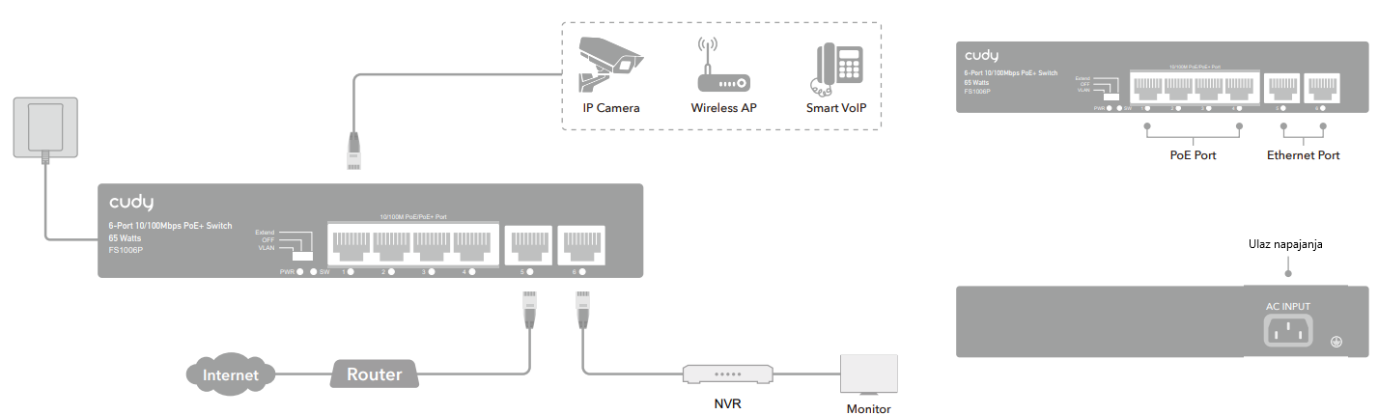

VLAN – Izolacija portova: Downlink portovi su međusobno izolirani, prijenos podataka samo s uplink portom
OFF – standardni mod: svi portovi slobodno komuniciraju
Extend – Brzina porta pada na 10Mbps, ali maksimalni PoE domet 250m.
LED indikator
PWR – upaljeno: uređaj uključen; isključeno: uređaj isključen
SW – DIP LED- upaljeno: port izoliran; isključeno: standardni mod; treperi: LINK extend
LINK LED - uključeno: povezano; isključeno: nije povezano; treperi: prijenos podataka
Specifikacija:
Model FS1006P
Mrežni protokol IEEE802.3 / IEEE802.3u IEEE802.3x / IEEE802.3af/at
PoE standard IEEE802.3at (30W) i IEEE802.3af (15.4w)
PoE port izlaz DC 52V
Pinovi napajanja 1/2 +, 3/6 -
Ulazni napon AC 100-240V
Izlaz 52V 1.25A
Ukupna snaga 65W
Dimenzije 200mm*120mm*45mm
Propusnost 1.2 Gbps
MAC adresa 1K MAC adresa
Međuspremnik paketa 448K
Radna temperatura -20-50C, vlaga max 90%
Temperatura skladištenja -40-80C, vlaga max 95%
Radna visina 3000m
Visina skladištenja 3000m

